



REAL FEDERACIÓN ESPAÑOLA DE GOLF

C/ Arroyo del Monte, 5 - 28049 MADRID - T: (34) 91 376 91 30 - F: (34) 91 556 32 90 - rfegolf@rfegolf.es - www.rfegolf.es

Circular 23/2014

CAMPEONATO DE BARCELONA INDIVIDUAL AMATEUR MASCULINO

Real Club de Golf El Prat. 15 al 18 de Mayo de 2014

– Prueba Puntuable para el R&A World Amateur Golf Ranking –
– Prueba Puntuable para el Ranking Nacional Boy 2014 –

LUGAR: REAL CLUB DE GOLF EL PRAT
Plans de Bonvilar, 17
08227 Terrassa (Barcelona)
Tel.: 93 728 10 00
Fax.: 93 728 10 10
E-mail: rcgep@rcgep.com / deportivo@rcgep.com
Web: www.realclubdegolfelprat.com

SITUACIÓN
Y ACCESO: A 24 kilómetros de Barcelona, por la carretera C-58, tomando la salida 15 (Terrassa-Mercavallés-Sant Quirze).

Aeropuerto más cercano: El Prat – Barcelona (35 kilómetros, aprox.)

FECHAS: Del 15 al 18 de mayo de 2014
Entrenamiento oficial: 14 de mayo de 2014 (Gratuito)
(Una vez publicada la lista con los nombres de los jugadores admitidos, se deberá reservar horarios de entrenamiento directamente con el R.C.G. El Prat)

INSCRIPCIONES: Las inscripciones se realizarán online a través de la página web de la RFEG, accediendo desde www.rfegolf.es a la sección “Inscripciones online /Entries online” del menú vertical de la derecha (2). La inscripción solamente la podrá realizar el propio jugador, club o federación territorial previo registro en la web con usuario y contraseña (1). Si ya está registrado, accederá pulsando el botón “entrar”.

El cierre de inscripción será a las 23:59 horas del martes día 6 de mayo de 2014. A efectos de realizar el corte del campeonato, se tendrá en cuenta el hándicap exacto que figure en la base de datos de la R.F.E.G. a las 10:00 horas del miércoles día 7 de mayo de 2014

El listado de participantes será publicado en la web de la R.F.E.G. (www.rfegolf.es) a partir del día siguiente del cierre de inscripción. Desde ese momento, se establecerá un plazo de reclamación de 24 horas para subsanar los posibles errores. Pasado este plazo, no se atenderá ninguna reclamación y las listas se considerarán definitivamente cerradas.

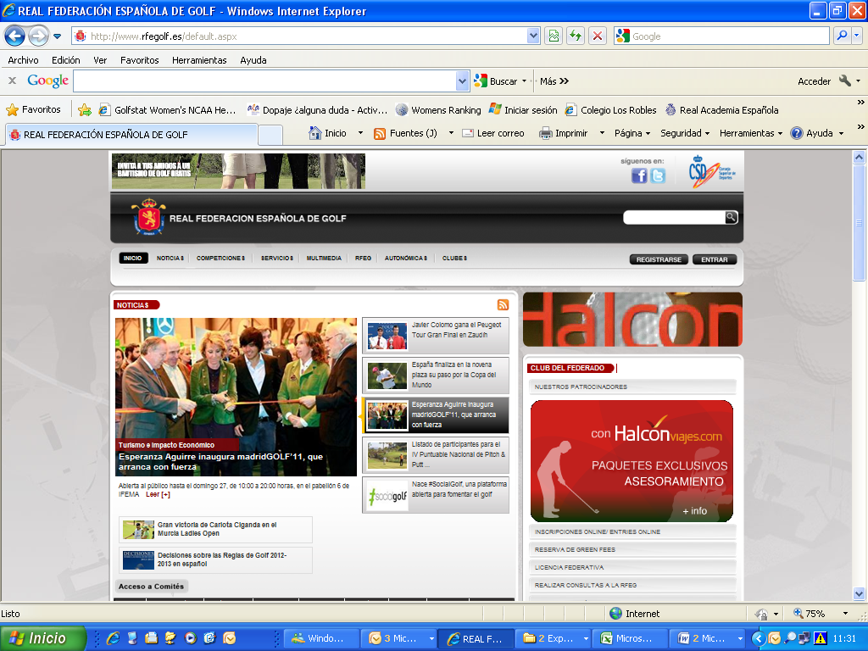

1

2

Nota: Es responsabilidad exclusiva del jugador cerciorarse de que su inscripción se procesa correctamente y, una vez publicadas las listas de participantes, de confirmar si ha sido admitido.

DERECHOS DE
INSCRIPCIÓN: Deberán abonarse en el R.C.G. El Prat, en el momento de registrarse, siempre antes del inicio de la competición (preferiblemente en el día de entrenamientos oficiales). La cuota de inscripción será de:

- Mayores…………………………………………………………75, 00 €
- Juniors………………………………………..………………… 35, 00 €

Según lo establecido en Junta Directiva de la Real Federación Española de Golf, en todas las pruebas de la Federación Española, los jugadores inscritos que no puedan tomar parte y no lo hagan saber en los plazos establecidos, no podrán participar en la misma en su siguiente edición.

Además, estarán obligados a hacer efectivo el importe de la inscripción y, en caso de no hacerlo, no podrán inscribirse en ninguna prueba de la Federación hasta que liquiden su deuda.

REGISTRO
DE JUGADORES: El registro de jugadores y el pago de la inscripción se realizarán conjuntamente en el club de golf, en el plazo y lugar establecido por el comité de la prueba (preferiblemente en el día de entrenamientos oficiales). Con el fin de poder confirmar los horarios de salida de la primera jornada, aquellos jugadores que no puedan acudir al club el día de entrenamientos oficiales y que, por tal motivo, no puedan registrarse y pagar la inscripción en el plazo establecido, deberán ponerse en contacto con la secretaría del club o con la dirección del torneo para confirmar fehacientemente su participación en el campeonato. En caso de no hacerlo, el Comité de la Prueba podrá sustituir al jugador por el que corresponda de la lista de espera (si la hubiera).

REGLAMENTO: Se adjunta en esta circular el reglamento de la prueba (limitado a hándicap 11,4).

ALOJAMIENTO: La R.F.E.G., a través de la empresa HOLE GOLF – EVENTOS 90 S.L., han realizado un bloqueo de habitaciones en los siguientes establecimientos:

- HOTEL HILTON LA MOLA ****Sup.
- HOTEL DON CÁNDIDO ****
- HOTEL TERRASSA PARK ***

Todas las solicitudes deberán efectuarse directamente a través de la empresa HOLE GOLF – EVENTOS 90 S.L., antes del día 6 DE MAYO DE 2014, cumplimentando la hoja de solicitud de de alojamiento que se adjunta y remitiéndola por e-mail a:

HOLE GOLF – EVENTOS 90 S.L.
(Att.: D. Íñigo Alfaro)
SOLICITUDES POR E-MAIL: alfaro@holegolf.com
Tel.: 948 24 10 51

NORMATIVA
ANTIDOPAJE: Os recordamos que, de acuerdo con la normativa recogida en la Ley Orgánica 3/2013, de 20 de junio, de protección de la salud del deportista y lucha contra el dopaje en la actividad deportiva y con la Resolución de 20 de diciembre de 2013, de la Presidencia del Consejo Superior de Deportes, por la que se aprueba la lista de sustancias y métodos prohibidos en el deporte, todos los deportistas con licencia para participar en competiciones oficiales de ámbito estatal tendrán la obligación de someterse, en competición y fuera de competición, a los controles que determine la Agencia Española de Protección de la Salud en el Deporte.

En Madrid, a 2 de abril de 2014

EL SECRETARIO GENERAL

D. LUIS ÁLVAREZ DE BOHORQUES
CAMPEONATO DE BARCELONA INDIVIDUAL AMATEUR MASCULINO

REGLAMENTO

Condiciones
Podrán tomar parte en este campeonato, con las limitaciones que posteriormente se expresan, todos los jugadores amateurs de sexo masculino, con licencia en vigor expedida por su correspondiente Federación Nacional. Todas las inscripciones estarán sujetas a la aprobación y aceptación del Comité Técnico Amateur Masculino de la Real Federación Española de Golf, el cual se reserva el derecho de aceptarlas o rechazarlas.

El número de participantes no podrá exceder de 114, que serán los 114 inscritos, correctamente en tiempo y forma, con menor hándicap exacto, nunca superior a 11,4. En caso de empate en el puesto 114º participará el jugador que se haya inscrito antes a la competición

Así mismo, el Comité de la Prueba se reserva 6 invitaciones que se destinarán, principalmente, a jugadores del Club ó Entidad Organizadora. Si estos jugadores tuvieran un hándicap exacto superior al de los admitidos en los 114 de menor hándicap, incrementarán la cifra total de 114 con el fin de no quitar plaza a ninguno del resto de inscritos.

Si por cualquier causa algún jugador inscrito no pudiera participar, deberá comunicarlo al Comité de la Prueba, Club o Entidad Organizadora antes de las 12:00 hrs. de la antevíspera del inicio del Campeonato. Según lo establecido en Junta Directiva de la Real Federación Española de Golf, en todas las pruebas de la Federación Española, los jugadores inscritos que no puedan tomar parte y no lo hagan saber en los plazos establecidos, no podrán participar en la misma en su siguiente edición. Además, estarán obligados a hacer efectivo el importe de la inscripción y, en caso de no hacerlo, no podrán inscribirse en ninguna prueba de la Federación hasta que liquiden su deuda. Entre los jugadores inscritos y no admitidos, por no figurar entre los 114 de hándicap más bajo, se establecerá una lista de espera, por hándicap exacto, para cubrir, una a una, las posibles ausencias comunicadas dentro del plazo previsto. El criterio a seguir para establecer el orden de prioridad entre los jugadores de la lista de espera con el mismo hándicap exacto será el de la fecha más temprana de registro de la inscripción.

En el caso de los jugadores de nacionalidad española, el hándicap exacto oficial que se tendrá en cuenta para realizar la lista de jugadores admitidos será el que figure en la base de datos de la R.F.E.G. a las 10:00 hrs. del día siguiente del cierre de inscripción. En el caso de los jugadores de nacionalidad extranjera, el hándicap exacto oficial que se tendrá en cuenta será el que haya certificado su Federación Nacional correspondiente.

Forma de juego:
Se jugará a 72 hoyos Stroke Play Scratch (barras blancas), en cuatro días consecutivos (18 hoyos cada día). Después de la 3ª jornada se realizará un corte que lo pasarán los 60 primeros clasificados y empatados en el puesto 60.

En caso de empate para el puesto de Campeón, se resolverá jugando un play-off los competidores empatados, a muerte súbita, hoyo por hoyo, los precisos hasta deshacer el empate. El Comité de la Prueba podrá establecer el orden de los hoyos a jugar. Caso de no hacerlo, se entenderá que el orden es el normal de la vuelta estipulada. Para el resto de los puestos, estos desempatarán siguiendo la fórmula establecida en el Libro Verde de la R.F.E.G. para pruebas Scratch (se desempatará en favor del hándicap de juego más alto).

Para todas las clasificaciones scratch, se tendrán en cuenta las cuatro vueltas. Si por algún motivo, alguna de las categorías de los premios establecidos no tuviese ningún representante en la cuarta vuelta, el premio quedará desierto.

El Comité de la Prueba queda facultado para anular la prueba o para modificar las condiciones del presente reglamento, si existiesen causas que así lo aconsejen, siempre con el fin del buen desarrollo del campeonato.

Orden y horarios de salida:
El Comité de la Prueba establecerá el orden y los horarios de salida.

Inscripciones:
La inscripción se cerrará en el plazo que se fije cada año en la circular correspondiente y deberá efectuarse online a través de la web www.rfegolf.es. Los derechos de inscripción deberán abonarse en el club, en el momento de registrarse, siempre antes del inicio de la prueba. La cuota de inscripción será fijada cada año por la R.F.E.G.

Premios:
El campeón, subcampeón y tercer clasificado scratch recibirán sendos trofeos donados por el Real Club de Golf El Prat. También recibirán trofeos scratch el primer clasificado boy y el primer clasificado cadete. En este caso, los premios serán donados por la R.F.E.G.

Para que cualquiera de estos premios pueda ser entregado, será necesario un mínimo de 6 participantes en cada una de las categorías correspondientes.

LOS PREMIOS NO SERÁN ACUMULABLES. Tendrán preferencia los premios de campeón, subcampeón y tercer clasificado scratch sobre el resto de premios de las otras categorías.

No se podrán entregar más premios sin el acuerdo del Comité Técnico Amateur Masculino de la R.F.E.G.


Eventos 90 S.L. Tel. 948 24 10 51
SOLICITUDES POR e-mail: alfaro@holegolf.com

CAMPEONATO DE BARCELONA INDIVIDUAL AMATEUR MASCULINO
Real Club de Golf El Prat. 15 al 18 de Mayo de 2014

SOLICITUD DE ALOJAMIENTO

DATOS PARA CONFIRMARLES LA SOLICITUD DE ALOJAMIENTO:
Apellidos: | Nombre:
Población: | Tlf. Móvil:
Teléfono: | Fax:
E-mail (IMPORTANTE):
Jugador (1)
Jugador (2)

Tarifas por unidad y noche, para solicitudes efectuadas a través de Eventos 90 S.L.
ESTABLECIMIENTO | Cat. | BLOQUEO | Habitación  Individual  (DUI) | Habitación  Doble | Hab.  Doble + supletoria | Desayuno  Bufet | Cena  Menú
DoubleTree by Hilton La Mola  A 2’, en coche, y unos 10’ andando por el hoyo 10 del Golf. Gimnasio, piscina wi-fi y parking gratuito. Servicio de Bar, restaurante y Spa con circuito de aguas bajo coste.  www.lamola.es | 4  * * * * sup | 15 | 82 €  Con IVA | 92 €  Con IVA | 5 unidades  122 €  Con IVA | INCLUIDO | Desde  15€  Persona  Con IVA
H. DON CANDIDO  En Terrassa, a unos 12-15’ del Campo de Golf, en coche.  Centro de hidroterapia.  www.afiniahoteles.com | 4  * * * * | 25 | 70 €  Con IVA | 80 €  Con IVA | 5 unidades  90 €  Con IVA | INCLUIDO | Desde  14,50 €  Persona  Con IVA
H. TERRASSA PARK  En Terrassa, a unos 10’ del Campo de Golf, en coche.  www.afiniahoteles.com | 3  * * * | 10 | 60 €  Con IVA | 70 €  Con IVA | 3 unidades  80 €  Con IVA | INCLUIDO | Desde  11,50 €  Persona  Con IVA
Precios por habitación y noche. IVA INCLUIDO. DUI: Doble, uso individual.
NO SE INCLUYE LA TASA TURISTICA DEL GOBIERNO CATALÁN, hasta 1 €/día/persona.

ESTABLECIMIENTO:

Fecha llegada: Fecha salida Fija F. Salida según corte

Habitación Individual-DUI: Doble: Doble+supletoria:

FECHA LÍMITE GARANTIA SOLICITUD: 6 de mayo de 2014
Se confirmará el alojamiento, una vez publicadas las listas de jugadores admitidos RFEG

